

毕业设计（论文）

课题名称 高校毕业生就业管理系统的
设计与实现

学 院 计算机与电子信息学院
专 业
班 级
学 号
姓 名
指导老师

二○ 年 月 日

摘 要

随着就业形势越发严峻，高校的就业管理工作显得尤为重要。本文希望构建一个系统的全面的平台，在学校的监管下，实现毕业生和用人单位更加广泛和全面的交流和信息对接，提高双向选择的精准度和效率。
本文基于软件工程的思想，通过对现有就业管理系统的调查研究，从技术、经济和操作三个方面对系统进行了可行性研究；结合高校就业管理工作业务流程，对系统进行了详细的需求分析，包括业务流程分析、用户需求分析、非功能需求分析等，给出了业务流程状态图及各用户功能用例图；采用B/S三层体系结构对系统的体系结构进行了设计，给出了系统的体系结构图和整体功能模块划分图；对数据库进行了详细的设计，给出了系统总体E-R图以及各数据表E-R图；结合UML顺序图和程序流程图，完成了系统关键功能模块的详细设计；在实现上，本系统选择面向对象的、易于扩展的PHP语言，轻量级PHP框架ThinkPHP等对系统进行了编码实现，给出了部分功能的关键实现代码；最后本文设计一系列的测试用例，完成对系统的测试。
本系统主要实现了企业和毕业生之间的交互，企业发布职位信息，毕业生用户投递职位，企业发送面试通知等。并且通过毕业生录入本人就业状态，完成对各级组织就业情况的统计，大大减轻了高校就业管理工作的负担，实现了就业管理的科学化和信息化。

关键词：软件工程 就业管理系统 B/S PHP ThinkPHP

Design and Implementation of University Graduate Employment
Management System

ABSTRACT
With the increasingly severe employment situation, employment management in colleges and universities is particularly important. This article hopes to build a systematic and comprehensive platform, under the supervision of the school, to achieve more extensive and comprehensive exchanges and information links between graduates and employers, and to improve the accuracy and efficiency of two-way choice.
Based on the idea of software engineering, this paper investigates the existing employment management system, and studies the feasibility of the system from three aspects of technology, economy, and operation. In conjunction with the business process of the university's employment management, the system has detailed requirements. Analysis, including business process analysis, user demand analysis, non-functional requirements analysis, etc., business process state diagram and each user's function use case diagram; using B/S three-tier architecture to design the system architecture, given The system architecture diagram and the overall functional module partition diagram; the database is designed in detail, the overall system ER diagram and the data table ER diagram are given; and the key functional modules of the system are completed by combining the UML sequence diagram and the program flowchart. The detailed design; In the implementation, the system selects an object-oriented, easy-to-expand PHP language, lightweight PHP framework ThinkPHP, etc. The system is coded to achieve, given some of the key functions to achieve the code; Finally, this article design a series of Test cases to complete the test of the system.
This system mainly realizes the interaction between the enterprise and the graduates, the enterprise posts the job information, the graduate user delivers the post, the enterprise sends the interview notice and so on. And through the graduates entering their own employment status, completing the statistics on the employment situation at all levels of organizations, greatly reducing the burden of university employment management, and achieving the scientific and information management of employment management.

Keywords: Software Engineering; Employment Management System; B/S; PHP ; ThinkPHP

目 录

摘 要 I
ABSTRACT II
第一章 绪论 1
1.1 课题研究背景与意义 1
1.2 国内外发展现状 1
1.3 本文的内容及结构 2
第二章 系统开发相关技术介绍 3
2.1 系统的架构 3
2.2 系统的开发技术 4
2.3 本章小结 5
第三章 系统的分析 6
3.1 可行性研究 6
3.2 业务流程分析 6
3.3 系统用户角色分析 9
3.4 系统非功能需求分析 13
3.5 本章小结 14
第四章 系统概要设计 15
4.1 系统技术架构设计 15
4.2 系统功能模块设计 16
4.3 数据库设计 17
4.4 本章小结 22
第五章 系统详细设计 23
5.1 系统总体类图 23
5.2 系统关键功能详细设计 23
5.3 本章小结 27
第六章 系统的实现 28
6.1 系统环境搭建 28
6.2 系统关键功能实现 28
6.3 系统安全性实现 35
6.4 本章小结 36
第七章 系统的测试 37
7.1 系统关键功能测试 37
7.2 系统安全性功能测试 40
7.3 本章小结 41
第八章 总结与展望 42
8.1 总结 42
8.2 展望 42
参考文献 43
附录 45
1、外文参考文献原文 45
2、外文参考文献部分翻译 46
致谢 47

第一章 绪论

1.1 课题研究背景与意义
高校毕业生的就业问题一直以来都是社会普遍关注的热点问题Error: Reference source not found，它关系到我国的经济建设，社会的繁荣稳定和人民群众的根本利益。近年来，随着各高校的不断扩招，毕业生人数呈指数上升。据人力资源和社会保障部的统计数据显示，2017年全国高校毕业生人数达795万人，相比2016年增加了16万人，而2018年的毕业生人数将再创历史新高，达到820万人Error: Reference source not found，毕业生人数不断增多，就业形势十分严峻。
目前毕业生就业问题主要表现在信息不对称造成的供需不匹配，一方面，毕业生对用人单位信息缺乏了解，不敢或者希望找到更好的工作单位，陷入等待状态，另一方面，用人单位获取毕业生信息的渠道有限Error: Reference source not found，难以招到与岗位相匹配的人才。如何在用人单位和毕业生之间架起一座交流的桥梁，使双方的需求都得到最大化满足已经成为现阶段就业管理工作者的重点。目前，全国各高校都设立了就业指导中心，但工作方式仍旧十分陈旧，依然保持着传统招聘会的形式，信息不对称现象严重，虽然许多高校建有自己的就业管理网站，但不能很好地将学校、毕业生、用人单位结合起来Error: Reference source not found，仅仅是用于发布就业信息，给毕业生完善资料，没有发挥线上平台应有的优势。而目前互联网上的各种求职网站，一方面信息繁杂，真实性和安全性难以考究，增加毕业生的就业风险，另一方面，求职网站大都是面向社会招聘，不如校园招聘能够给予毕业生更多的帮助和保护，所以我们希望构建一个系统的全面的平台，在学校的监管下，实现毕业生和用人单位更广泛的交流和更全面的信息对接，提高双向选择的精准度和效率Error: Reference source not found。
从另一角度看，高校教育教学管理信息化已经成为必然趋势。现如今，每年毕业生的就业信息都是非常重要的数据资源，关系着今后学校的办学重点，如果仍然使用传统的手工管理、纸质登记、电话通知等方式，一方面需要大量人力物力参与其中，另一方面纸质档案不易保存，不利于就业信息的有效利用。建立就业管理系统，使用数据库存储就业信息Error: Reference source not found，不仅节省人力物力，减少管理人员的负担，而且增加了信息的安全性，信息不易损坏丢失，为以后数据的使用提供了保障。

1.2 国内外发展现状
当前，无论是在国内还是国外，相关的针对于毕业生的就业管理系统的研究和开发已经相当成熟。在美国，就业管理系统的建设可以追溯到二十世纪七十年代初，但由于当时计算机并未普及并且互联网技术发展还不成熟，因此仅仅是使用系统做一些简单的查询工作。后来随着计算机网络技术的发展，还有美国就业形势的变化，尤其是大学生就业率的逐年下降，美国各高校加大了对毕业生就业管理系统的投入。以美国的纽约大学为例，八十年代末期，纽约大学投资了十多万美金，对毕业生就业服务网络进行了升级改造，在毕业生就业服务管理方面走在了前列Error: Reference source not found。在俄罗斯，基本上所有的高校都建有自己的毕业生就业服务系统，各高校的就业系统相互联系，很好地把学校、毕业生、用人单位联系起来，很大程度上促进的毕业生的就业Error: Reference source not found。
在国内，几乎各大高校都建有自己的毕业生就业服务网站，从系统结构的划分上看，有基于B/S模式的，也有基于C/S模式的，从开发平台上看，有基于.NET平台的，基于PHP平台的，基于JAVA平台的，从研究和开发模式上看，有高校独立开发的，也有校企合作开发的。此外，系统所使用的后台数据库也不尽相同，有SQL Server、Oracle、Mysql，相较之下，使用MySQL作为系统后台数据库的居多。从功能上看，这些网站大多数仅用于向学生发布招聘会、招聘职位等信息以及提供给学生诸如填写就业推荐表等功能，对于专门面向毕业生就业推荐和实现线上招聘的系统仍然比较少。就我国来说，用人单位通过高校就业服务网站招聘毕业生的比率已经在逐年提高，大学生通过就业服务网站寻找工作的模式也在逐步被人们所接受。在今后相当长的一段时间内，进一步统筹和规范就业服务网站以及科学的管理将成为促进高校毕业生就业指导工作的关键Error: Reference source not found。

1.3 本文的内容及结构
本文的主要研究内容有，对现有就业管理系统进行充分的调查研究，获取高校就业管理工作业务流程以及对就业管理人员进行详细的需求分析；采用B/S三层体系结构对系统进行总体设计，分析系统由哪些模块组成以及各模块间的关系，对系统数据库进行设计；完成系统关键功能模块的详细设计；使用PHP语言、ThinkPHP框架等对系统进行编码实现；最后测试系统，完成系统的开发。
本文的章节安排如下。
第一章 绪论。本章介绍课题研究的背景和意义、国内外的研究现状，进一步阐述课题研究的重要性。
第二章 系统开发相关技术介绍。 本章就系统开发所需要用到的相关技术做简要了介绍，包括Web2.0、B/S结构、MVC模式等。
第三章 系统分析。本章从技术、经济和操作三个方面对系统开发的可行性进行了详细地阐述并结合状态图及用例图等对业务流程、用户需求进行了详细地描述和分析。
第四章 系统概要设计。本章主要介绍了系统的总体设计，包括系统架构、总体功能模块和数据库的设计。
第五章 系统详细设计。本章给出了系统的总体类图，并结合程序流程图和顺序图对系统的部分关键功能进行了详细设计。
第六章 系统实现。本章对系统的开发环境配置进行了简要地介绍并给出了系统关键模块的实现代码。
第七章 系统测试。本章通过一系列的测试用例对系统的关键模块进行了测试，对系统的安全性进行了测试。
第八章 总结与展望。本章对论文的内容做出了进一步的总结及展望。

第二章 系统开发相关技术介绍

2.1 系统的架构

2.1.1 MVC模式
MVC是当前比较流行的一种软件设计模式，它是三个单词的缩写，即模型（Model）、视图（View）、控制器（Controller）。它强制地将应用程序分成三层进行管理，即输入、处理和输出，对于Web应用的开发来说，无疑是一种非常优秀的设计思想。模型就是业务流程/状态的处理及业务规则的制定。业务流程的处理过程对于其他层来说就是暗箱操作，模型接受视图请求的数据，并返回最终的处理结果Error: Reference source not found。视图就是与用户进行交互的界面，对于Web应用来说，也就是网页，MVC对于视图的处理仅限于视图上数据的采集和处理以及用户的请求，不包括在视图上业务流程的处理。控制器，可以理解为接收用户请求，将模型和视图匹配在一起，共同完成用户的请求。例如，用户点击一个链接，控制器接收请求后，把用户的信息传递给模型，告诉模型做什么，选择符合要求的视图返回给用户Error: Reference source not found。

2.1.2 B/S结构
B/S是Browser/Server的缩写，即浏览器/服务器结构Error: Reference source not found，我们前面提到的web系统就是基于B/S结构下开发的软件。B/S结构不同于C/S结构，在C/S结构下，用户需要下载软件的客户端，安装后才能使用软件，在B/S结构下，客户端由浏览器代替，用户无需下载客户端，只要有浏览器便可访问软件。B/S结构把主要的业务逻辑都放到了服务器端实现，只有极少数的显示逻辑交给Web浏览器，改变了C/S结构把大量业务逻辑和显示逻辑放在客户端上的形式，极大的减轻了客户端的压力，因此B/S架构也称为瘦客户端结构。目前比较流行的是三层B/S结构，即表现层、事务逻辑层和数据处理层，在系统设计处将详细介绍B/S的三层架构。

2.1.3 ThinkPHP框架
ThinkPHP是国内著名的PHP MVC开发框架，它能够极大地缩短Web应用的开发周期，典型的单一入口文件模式能够提供友好的URL，使得网站更容易被搜索引擎收录。ThinkPHP借鉴了著名的Struts思想，实现了MVC严谨的分层设计思路、对象关系映射、数据库CURD操作等。ThinkPHP提供了比Smarty更灵活的视图引擎，能够将页面设计师和PHP程序员分离，保证网站的质量Error: Reference source not found。ThinkPHP已经成为国内最受欢迎的PHP MVC框架，无论是个人项目还是团队项目，使用ThinkPHP都将大大提高开发效率，并且其内置的数据库集群功能、多应用分离功能，还能支持超大规模的网站开发。ThinkPHP内置的多种缓存模式、代码预编译机制，方便易用的模块静态化使得网站运行速度得到质的提高Error: Reference source not found。目前ThinkPHP的最新版本为ThinkPHP 5.0.19。

2.2 系统的开发技术

2.2.1 Web2.0技术
Web通俗的说就是网页，一张张网页组成网站，网站也称为基于B/S结构的系统或软件。我们打开浏览器，访问任何一个网页，实际上就是在访问一个B/S结构的Web系统，系统的功能以网页的形式呈现。网页是一个文件，它存放在世界的某个角落的某一台或多台计算机（服务器）中，而这台计算机与互联网相连。网页通过网址（URL）被识别和获取，当我们在浏览器中输入网址后Error: Reference source not found，网页文件就会传送到我们的计算机中，经由浏览器解析后最终呈现在我们眼前。如今，网站的功能性已经发生了彻底性的变革，从以往的“静态网站”转变成了“动态网站”，进入了Web2.0时代。
从技术上分析，Web1.0时代的静态网站指的是不通过脚本语言和数据库开发,由一个或多个内容固定的网页组成的网站。对于用户来说网站中网页的内容是固定不变的，一个字符、一个链接或者一张图片的修改都必须将新页面重新上传到服务器上覆盖原来的网页才能实现，这样的网站较难维护，与用户的交互性差。Web2.0时代的网站基于数据库开发，网页的内容由用户访问网站时动态生成，也就是说网站上主要是一些框架基础，网页的内容大都储存在数据库中，页面会根据用户的要求和选择，动态地改变和响应Error: Reference source not found，即当不同时间，不同用户访问同一网址会出现不同的页面。由于动态网站具有数据库和能够与访客交互的功能，可实现网站内容的在线操作和管理，便于网站的维护和更新，还可以结合一些应用系统达到特有的交互和管理功能。
无论是Web1.0还是2.0，对于网站来说，Web服务器都是非常重要工具。它的功能是传送页面，使用户可以通过浏览器浏览。当用户打开某个网站的某个网页时，实际上就是向该网站的Web服务器发送了一个HTTP请求，Web服务器接收请求，并处理请求，表现为向用户浏览器传回一个页面或者是把响应该请求委托给一些其他的程序，例如PHP脚本等，无论是哪种操作，目的都是使用户看到希望访问的页面。当前比较常用的Web服务器软件有Apache、IIS等。

Web服
务
器

浏
览
器
静态内容
index.html
admin.html
动态内容
设置参数
获取动态
http://...
html
图2-1 web系统工作流程

2.2.2 Apache服务器

Apache是一款非常优秀的Web服务器软件，它开源并且支持跨平台的优点赢得了广大开发者的青睐。 Apache支持最新的HTTP1.1通信协议，拥有简单而强有力的基于文件的配置过程，支持通用的网关接口及基于IP或者域名的虚拟主机，支持多种方式的HTTP认证Error: Reference source not found。当前，Apache仍然是世界上使用最多的Web服务器。

2.2.3 MySQL数据库
MySQL是一个多用户、多线程的SQL数据库服务器，可以称得上是目前运行速度最快的数据库服务器，它完全免费，并且支持跨平台，能够快捷、有效和安全地处理大量数据，它的操作十分简单，相对于Oracle等其他数据库来说，具有无可替代的优势。MySQL的运行非常稳定，可以和多种程序设计语言结合使用，与PHP的结合更是堪称完美。目前，MySQL的最新版本是MySQL5.7，它提供了一组专用的功能集，在当今现代化、多功能处理硬件和软件以及中间件架构涌现的环境中，极大地提高了MySQL的性能、可扩展性、可用性Error: Reference source not found。

2.2.4 PHP脚本语言
PHP是一种运行在服务器端的，跨平台的脚本语言。运行在服务器端是指PHP做的所有事情都发生在服务器上，这需要像Apache或IIS这样的Web服务器的参与，并且必须通过URL访问所有的PHP脚本，跨平台是指，PHP可以运行在大多数的操作系统上，并且在一台服务器上编写的PHP脚本通常不用修改或者做很少的修改即可在另一台服务器上工作Error: Reference source not found。PHP可以将程序嵌入到HTML文档中去执行，可以执行编译后的代码，另外，所有的CGI功能PHP都能实现，而且几乎支持所有流行的数据库和操作系统，更重要的是，PHP还可以用C、C++进行程序的扩展。PHP是目前最流行的服务器端Web程序开发语言，在融合了现代编程 语言的一些最佳特性后，PHP、Apache和MySQL已经成为Web服务器的一种配置标准Error: Reference source not found。

2.3 本章小结
本章主要介绍了系统开发的相关技术，包括系统的架构和系统的开发技术两个方面。在系统架构上，本系统采用了B/S三层结构，这种结构的好处是大部分的业务逻辑都在服务器端实现，改变了C/S结构把大量业务逻辑和显示逻辑放在客户端上的形式，只有极少数的显示逻辑交给Web浏览器，极大的减轻了客户端的压力。在开发技术上，本系统使用了PHP作为开发语言，Apache作为Web服务器、MySQL作为系统数据库，并且使用基于MVC思想的开发框架，极大地提高了系统的开发效率和程序的可维护性。现如今，对于中小型的Web应用系统来说，上述技术已经成为主流。

第三章 系统的分析

3.1 可行性研究

3.1.1 技术可行性
本系统在Window 7环境下开发，采用B/S模式，使用PHP7作为开发语言，Apache作为网站服务器，MySQL作为后台数据库。网站界面使用HTML5和CSS3编写并结合目前国内外非常流行的Bootstrap框架进行设计及美化，使用JQuery进行部分业务逻辑处理以及实现网页上的动态效果。网站后台使用ThinkPHP框架，使用它编写出来的程序结构清晰，代码稳定性强，可重用性好。本系统推荐使用PHPStorm作为开发工具，PHPStorm可以很好的支持上述语言及框架，并具有强大的代码补全和错误检查功能，是一款非常优秀的开发工具。综上，本系统的开发在技术上是可行的。

3.1.2 经济可行性
本系统开发逻辑相对简单，工作量适中，开发成本不大。由于使用ThinkPHP框架进行开发，程序结构清晰，代码稳定性强，可重用性好，所以后期维护相对容易，维护费用不高。系统在投入使用后，可大大提高高校就业管理工作的工作效率和工作质量，减少就业管理人员的负担和以往对于招聘的大量投入，并且，系统提供的信息无纸化管理，大大增加了信息的安全性，其给高校带来的经济效益远超开发和维护的费用，在经济上是可行的。

3.1.3 操作可行性
本系统基于B/S模式，意味着用户的计算机中只要安装有浏览器就可以使用本系统。系统页面简洁友好，功能编排一目了然，符合一般大众的访问习惯，并且系统的设计严格按照需求分析进行，与管理人员平时的工作流程高度契合，具有良好的操作可行性。

3.2 业务流程分析

3.2.1 毕业生管理流程
各学院辅导员打印毕业生基本信息，下发给毕业生核对，如果有错误信息，由毕业生改正并反馈给辅导员。毕业生将审核后的信息提交给辅导员，辅导员改正错误的信息，在确认无误后将毕业生信息提交至学校就业指导中心，就业指导中心对毕业生的信息进行存档备份。
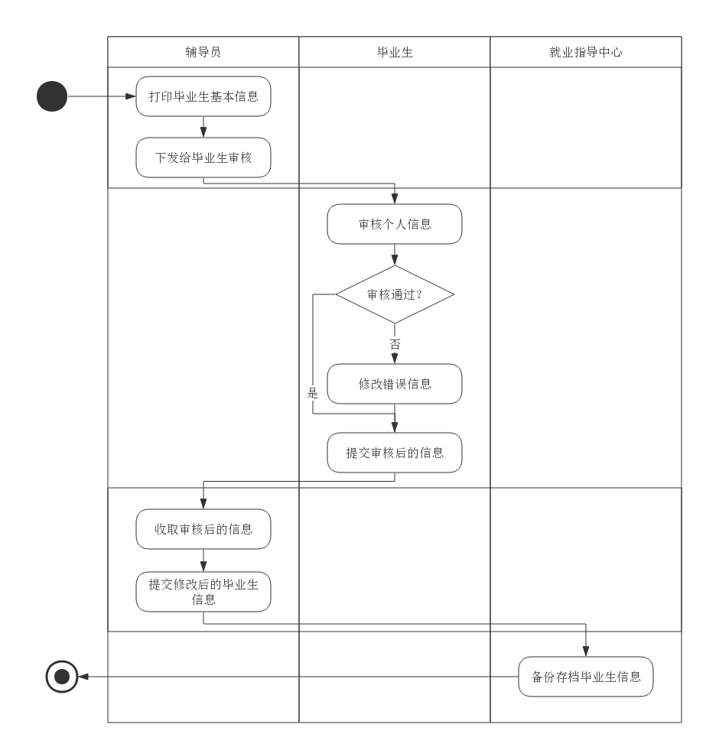
图3-1 毕业生管理活动图

3.2.2 招聘管理流程
如果有用人单位希望到学校招聘，首先由就业指导中心核查用人单位资质，核查通过后，根据安排准备招聘会或将招聘信息发布至各学院，由学院给毕业生下发通知传达招聘信息。学生可以选择心仪的单位投递简历，参加面试。
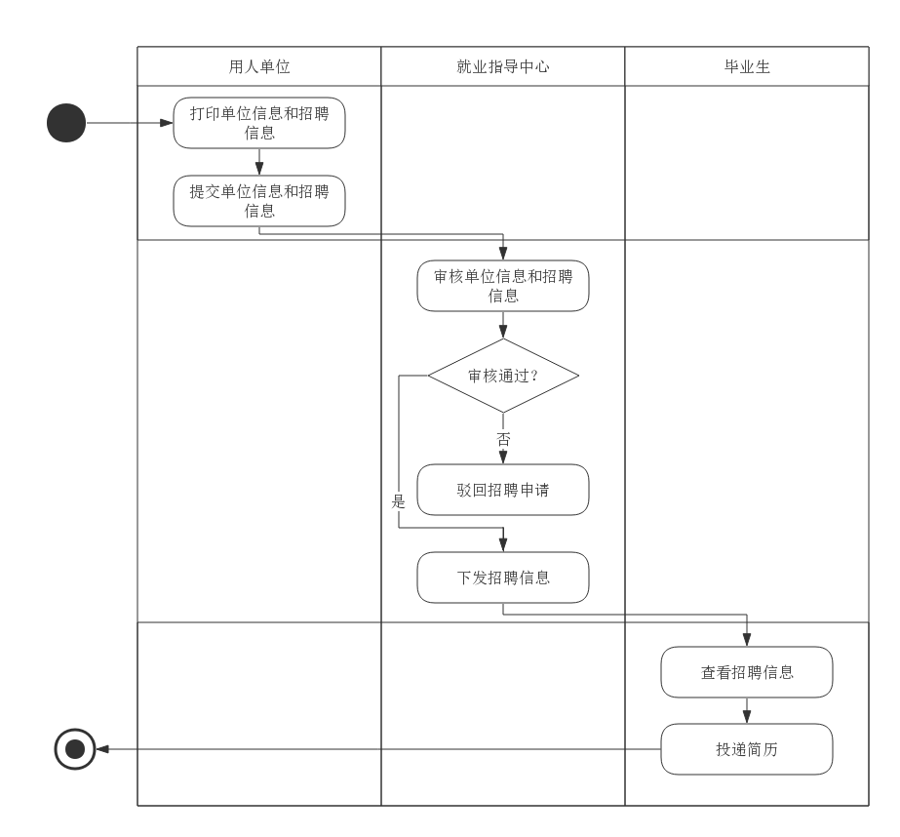
图3-2 招聘管理活动图

3.2.3 就业统计流程
各学院辅导员对毕业生进行就业情况统计，包括已就业人数、学院及各专业就业率等，整理统计数据，提交至就业指导中心存档。
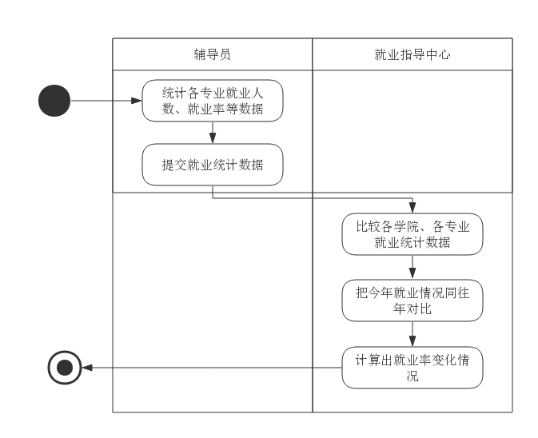
图3-3 就业统计活动图

3.3 系统用户角色分析
根据就业管理系统的需求，首先确定系统的参与者：校级管理员、院系管理员、企业及毕业生，这些参与者之间存在一定的泛化关系。
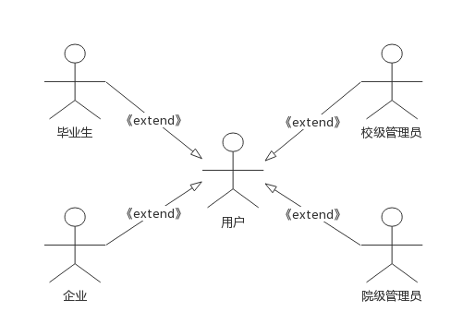
图3-4 系统用户泛化关系图

3.3.1 校级管理员用户
校级管理员对应的是各高校的就业指导中心。该部门负责学校的就业管理工作，拥有最高权限。校级管理员可以进行用户管理，用户分为学生用户、企业用户、管理员用户，校级管理员可以进行添加用户、审核用户、删除用户等操作。校级管理员可以进行就业管理，即查看各院系甚至班级的已就业人数，就业率等统计信息。校级管理员可以进行就业/招聘信息管理，就业信息指的是由管理员发布的信息，例如院校专场招聘会信息、春秋季双选会信息以及一些就业指导课程信息等，招聘信息指的是由企业发布的面向学校招聘人才的信息，校级管理员可以发布和删除就业信息，删除招聘信息等。
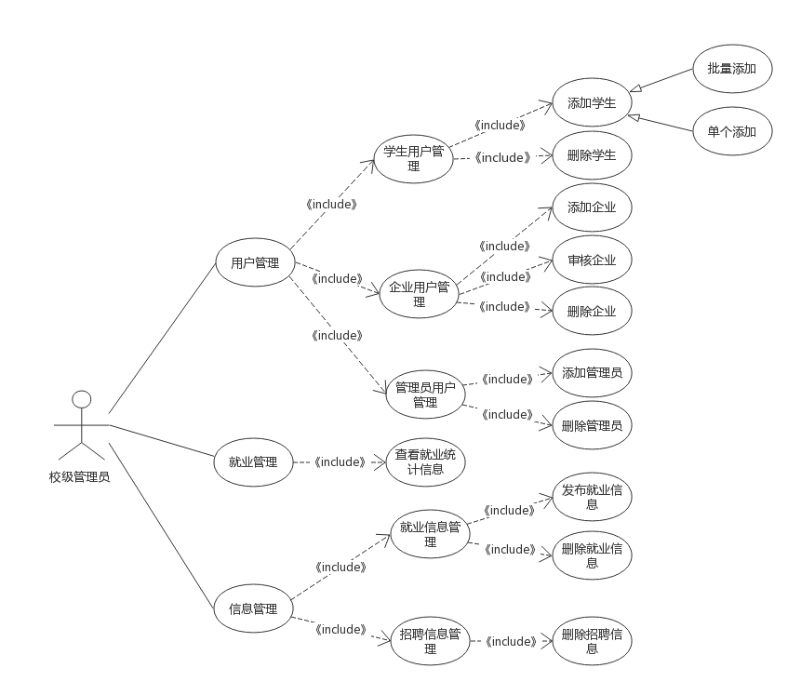
图3-5 校级管理员用户用例图

3.3.2 院系管理员
院系管理员对应的是高校各学院的辅导员，院系管理员的权限低于校级管理员，其只能在所管理的学生范围内进行相关管理操作，并且院系管理员不具有企业用户管理的功能，不能删除企业发布的招聘信息。具体如下：用户管理，院系管理员可以对学生用户进行管理，包括基本的添加学生、删除学生操作。就业管理，院系管理员可以查看本学院、学院各系、各系班级的就业人数及就业率。就业信息管理，院系管理员可以发布就业信息，就业信息只有本学院学生可见，可以删除自己发布的招聘信息。
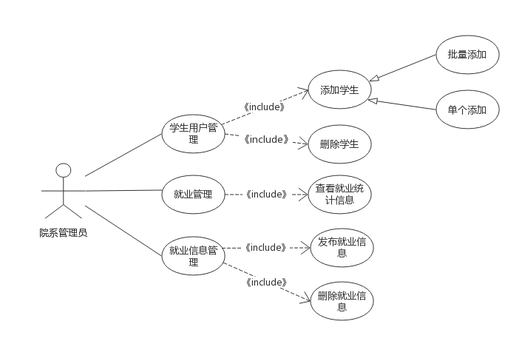
图3-6 院系管理员用户用例图

3.3.3 企业用户
企业用户是希望来校招聘的用人单位，用人单位注册本系统后成为系统的企业用户。校级管理员需要对企业用户信息进行审核，审核通过后企业用户才能使用本系统进行招聘。企业用户可以面向全校学生发布招聘信息，可以查看有哪些学生投递了简历，并查看学生的简历，如果满意，可以向学生发送面试通知。
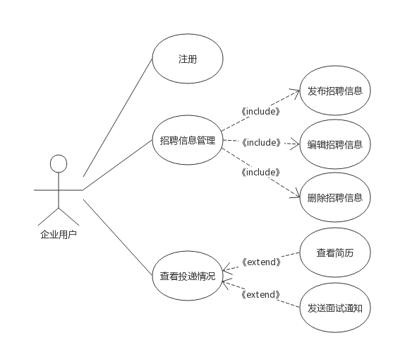
图3-7 企业用户用例图

表3-1 注册用例描述
用例“注册”的描述
用例名称 | 注册
用例描述 | 企业注册成为系统的用户
参与者 | 企业
前置条件 | 无
后置条件 | 企业用户填写基本信息
基本操作流程 | 企业正确填写注册所需信息，包括企业机构代码，联系人、联系电话等，注册成功后返回注册成功提示信息
可选操作流程 | 1）企业填写注册信息，提交时返回信息不完整，要求继续填写  2）企业填写注册信息，提交时返回信息不合法，要求继续填写

3.3.4 毕业生用户
学生用户无需注册，使用学号和初始密码登录系统，用户信息由校级管理员或院系管理员审核通过后录入数据库。学生登录系统后可以查看个人信息是否有误，可以编辑部分的个人信息，可以完善个人简历，可以查看企业发布的招聘信息，若有心仪的企业招聘可向其投递简历，可查看面试通知，还可以查看由管理员发布的就业信息。毕业生可以填写自己的就业信息，如果已经找到工作或者已经有明确的毕业去向，例如读研、出国等，选择已就业，并填写相应信息，如果未找到工作，选择未就业。
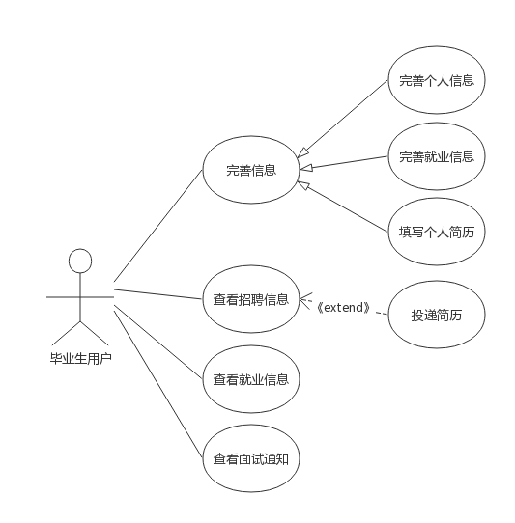
图3-8 毕业生用户用例图

表3-2 填写就业信息用例描述
用例“填写就业信息”的描述
用例名称 | 完善就业信息
用例描述 | 毕业生填写个人的就业信息
参与者 | 毕业生
前置条件 | 登录系统
后置条件 | 管理员用户可以查看到该毕业生的就业信息并查看到系统统计出的就业人数和就业率信息
基本操作流程 | 毕业生填写个人就业信息，包括就业单位名称，组织机构代码，职业类别，单位联系方式等，保存成功后返回保存成功提示信息
可选操作流程 | 无

表3-3 投递简历用例描述
用例“投递简历”的描述
用例名称 | 投递简历
用例描述 | 毕业生向企业投递简历
参与者 | 毕业生
前置条件 | 查看企业的招聘信息
后置条件 | 接收企业的面试通知
基本操作流程 | 毕业生可以查看招聘信息列表，选择感兴趣的职位投递简历
可选操作流程 | 无

3.4 系统非功能需求分析

3.4.1 界面需求
界面应尽可能的简洁友好，功能排布让用户一目了然，符合一般大众的审美需求。主题要突出，格式要统一，要求有明显的导航列表或导航条，所出现的指示性图标要便于理解，不出现错误的链接或者空连接。页面和页面间风格要统一，衔接要紧密。并且，系统的界面应兼容当前各种主流浏览器，尽量避免更换浏览器后出现排版错乱的情况。

3.4.2 性能需求
系统响应时间是衡量系统性能的一项重要指标。在用户使用过程中，系统应能够准确、迅速地对用户提出的请求做出响应，如果出现链接超时等状况，应向用户给予提示信息，指示用户下一步操作。另外，系统应有较强的数据处理能力，以满足不同院校用户数的需求。

3.4.3 安全性需求
系统应具有较强的安全性，所采用的数据库本身要有较强的安全防护机制。系统在设计上应能防止恶意入侵，敏感数据例如密码要采取加密存储，用户登录采取加密验证方式。系统采用多级用户管理方式，各用户权限应清晰，防止越权操作。

3.5 本章小结
本章对系统做了详细的分析，包括可行性研究、业务流程分析、系统用户角色分析和系统非功能需求分析。在系统的可行性上，本章从技术、经济和操作三个方面对系统进行了分析，系统的开发是可行的。在系统的功能流程上，本章将就业管理分为毕业生管理流程、招聘管理流程和就业统计流程三个部分，每部分做了详细的分析并给出了相应的状态图。在用户需求方面，针对每类用户，本章作出了详细的需求分析，并给出了用户的功能用例图。在非功能需求上，本章从界面、性能、安全性三个方面做了简要分析。

第四章 系统概要设计

4.1 系统技术架构设计
本系统采用基于PHP的B/S三层逻辑结构，其中B/S结构指的是浏览器/服务器结构，它的特点是把系统的主要业务逻辑都放在服务器端实现，只有极少数的显示逻辑交给Web浏览器，改变了C/S结构把大量业务逻辑和显示逻辑放在客户端上的形式，减轻了客户端的压力。B/S三层逻辑结构指的是从逻辑角度把系统分为三个层次，每个层次接收来自上一个层次的请求，并为其提供不同的服务。三个层次分别是：表现层UI、业务逻辑层BLL、数据访问层DAL。
表现层UI：表现层直接面向用户，用于显示和接收用户输入的数据，用户通过表现层提供的操作，实现与系统的交互Error: Reference source not found。
业务逻辑层BLL：业务逻辑层位于表现层和数据访问层的中间，它不存储任何数据，也不具有任何的视图逻辑，仅用于连接表现层和数据访问层。它封装了用户业务操作逻辑，提供完成用户业务活动的接口，按照来自表现层的用户请求，调用相关接口，请求数据访问层操作数据，并将结果返回给表现层，起到一个承上启下的作用。
数据访问层DAL：按照来自业务逻辑层的要求，完成相关数据的操作，实现对数据表的增删查改等，并将结果返回业务逻辑层。
对于本系统来说，表现层就是系统用户通过浏览器直接看到的页面，页面上有菜单栏，点击即向业务逻辑层提出访问请求；有填写信息等提交操作，点击后向业务逻辑层提交表单数据，业务逻辑层根据用户的请求，调用相关的接口请求数据访问层操作数据，再把来自数据访问层的结果返回给用户，以满足用户的请求。
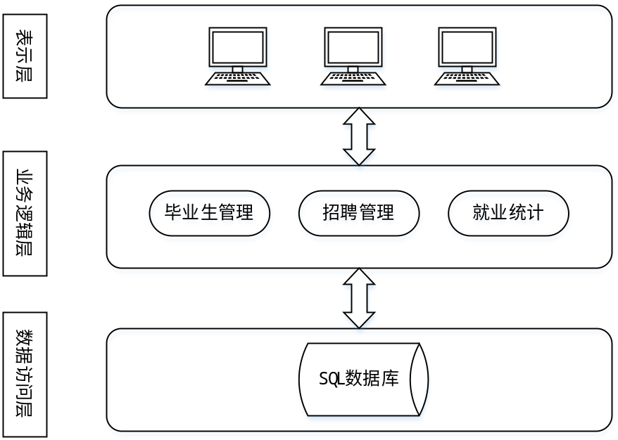
图4-1 系统体系结构图

4.2 系统功能模块设计

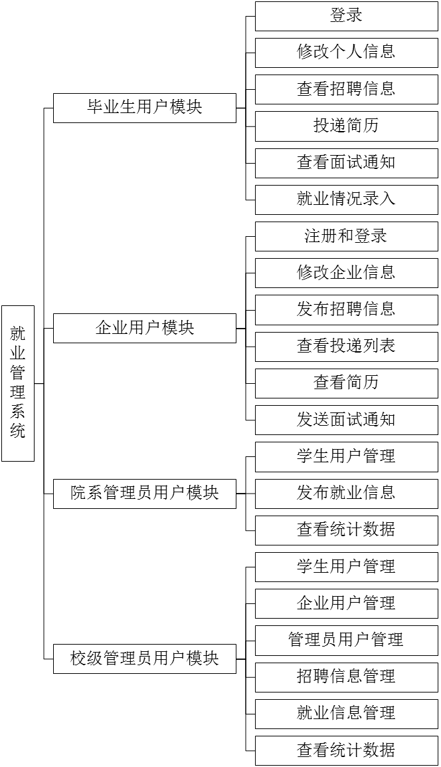
图4-2 系统总体功能模块图

4.3 数据库设计

4.3.1 E-R图设计

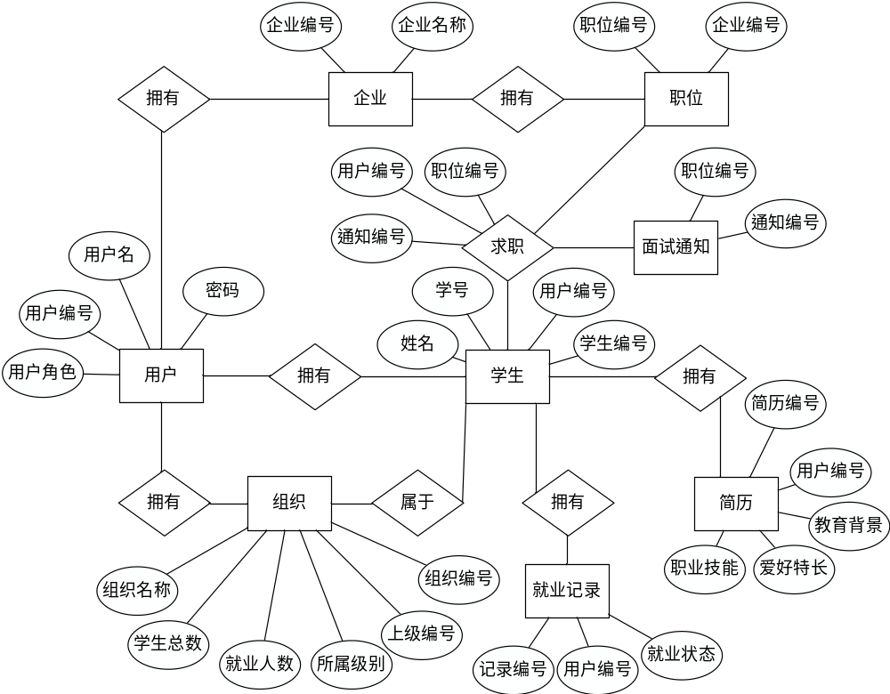

图4-3 系统总体E-R图
下面给出部分实体的实体-联系图。
用户E-R图，包含用户编号、用户名、密码、用户角色和所属组织编号五个属性。

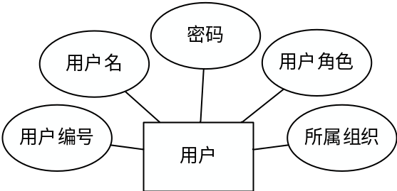
图4-4 用户E-R图
学生E-R图，包含学生编号、用户编号、学号、姓名、性别、身份证号、出生年月、入学年份、毕业年份、联系电话、所属学院编号、所属专业编号、所属班级编号、就业状态十三个属性。
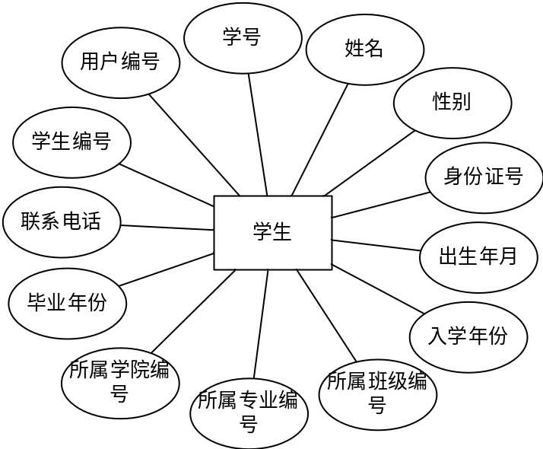
图4-5 学生E-R图
企业E-R图，包含企业编号、用户编号、企业名称、企业代码、企业地址、联系电话、联系人、所属行业、企业简介、审核状态十个属性。

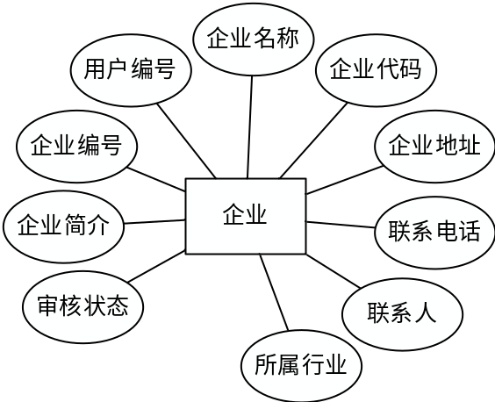
图4-6 企业E-R图
组织（管理员）E-R图，包含组织编号、用户编号、组织名称、学生总数、就业人数、所属级别、上级编号七个属性。

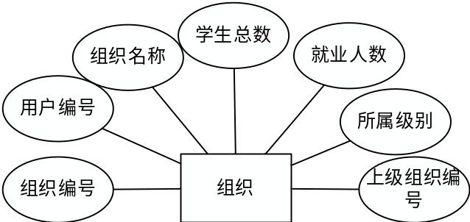
图4-7 组织E-R图
职位E-R图，包含职位编号、企业编号、用户编号、发布时间等十一个属性。

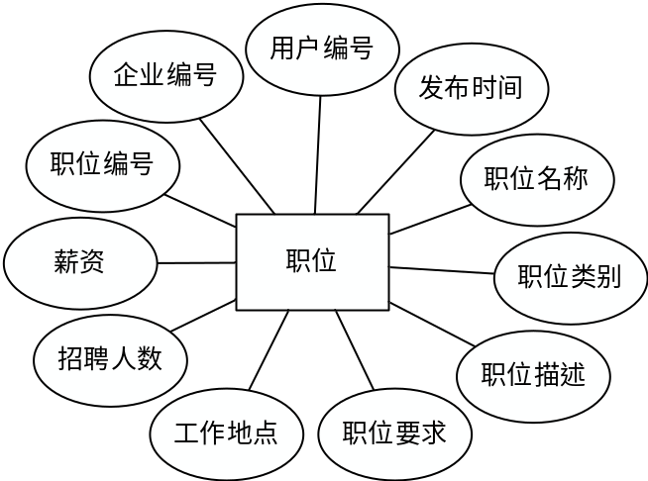
图4-8 职位E-R图
就业记录E-R图，包含记录编号、用户编号、就业状态、企业名称、企业代码、企业地址、联系人、联系电话等十个属性。

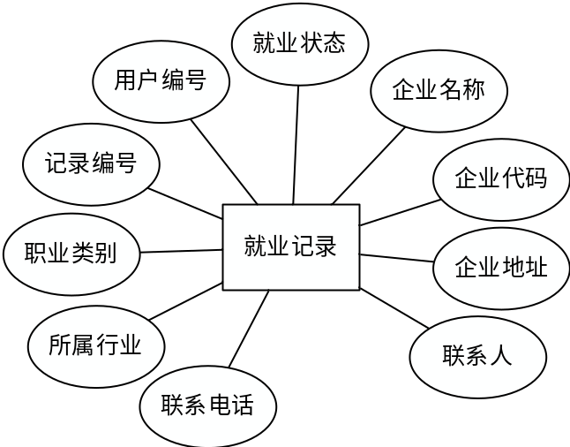
图4-9 就业记录E-R图

4.3.2 数据表设计
1.用户表user
表4-1 用户user数据表
字段名称 | 数据类型 | 长度 | 是否允许空 | 是否为主键 | 字段描述
id | int | 11 | 否 | 是 | 用户编号
username | char | 20 | 否 | 否 | 用户名
password | char | 64 | 否 | 否 | 密码
type | int | 11 | 否 | 否 | 用户角色，默认  0学生、1教师、2企业
org_id | int | 11 | 否 | 否 | 用户所属组织编号
2.学生表student_information
表4-2 学生student_information数据表
字段名称 | 数据类型 | 长度 | 是否允许空 | 是否为主键 | 字段描述
id | int | 11 | 否 | 是 | 学生编号
sno | varchar | 20 | 否 | 否 | 学号
name | varchar | 25 | 否 | 否 | 姓名
user_id | int | 11 | 否 | 否 | 用户编号
birthday | date | - | 是 | 否 | 出生年月
academy_id | int | 11 | 否 | 否 | 所属学院编号
major_id | int | 11 | 否 | 否 | 所属专业编号
class_id | int | 11 | 否 | 否 | 所属班级编号
sex | - | - | 否 | 否 | 性别
ID_number | char | 18 | 否 | 否 | 身份证号
enrollment | int | 4 | 否 | 否 | 入学年份
graduation | int | 4 | 否 | 否 | 毕业年份
Phone | Char | 20 | 否 | 否 | 联系电话
QQ | char | 11 | 是 | 否 | QQ号码
employment_status | int | 4 | 否 | 否 | 就业状态，0已就业，1未就业

3.企业表company
表4-3 企业company数据表
字段名称 | 数据类型 | 长度 | 是否允许空 | 是否为主键 | 字段描述
id | int | 11 | 否 | 是 | 企业编号
company_name | varchar | 255 | 否 | 否 | 企业名称
company_code | varchar | 255 | 否 | 否 | 企业代码
industry | varchar | 255 | 否 | 否 | 所属行业
job_category | varchar | 255 | 否 | 否 | 职位类型
address | varchar | 255 | 否 | 否 | 工作地址
contact_person | varchar | 20 | 否 | 否 | 联系人
contact_number | varchar | 20 | 否 | 否 | 联系电话
user_id | int | 11 | 否 | 否 | 用户编号
check | int | 4 | 否 | 否 | 审核状态，0未审核，1已审核
4.组织（管理员）表org
表4-4 组织org数据表
字段名称 | 数据类型 | 长度 | 是否允许空 | 是否为主键 | 字段描述
id | int | 11 | 否 | 是 | 组织编号
name | varchar | 255 | 否 | 否 | 组织名称
total_student | int | 11 | 否 | 否 | 组织学生总数
employed | int | 11 | 否 | 否 | 组织中已就业人数
pid | int | 11 | 否 | 否 | 上级组织编号
level | int | 11 | 否 | 否 | 所属级别
5.职位表jobs
表4-5 职位jobs数据表
字段名称 | 数据类型 | 长度 | 是否允许空 | 是否为主键 | 字段描述
id | int | 11 | 否 | 是 | 职位编号
company_id | int | 11 | 否 | 否 | 企业名称
user_id | int | 11 | 否 | 否 | 用户编号
title | text | - | 否 | 否 | 职位名称
job_category | int | 11 | 否 | 否 | 职位类别
detail | text | - | 否 | 否 | 职位描述
require | text | - | 否 | 否 | 职位要求
working_place | text | - | 否 | 否 | 工作地点
wages | text | - | 否 | 否 | 薪资
need | int | 11 | 否 | 否 | 招聘人数
time | datetime | - | 否 | 否 | 发布时间
6.就业记录表employment_status
表4-6 就业记录employment_status数据表
字段名称 | 数据类型 | 长度 | 是否允许空 | 是否为主键 | 字段描述
id | int | 11 | 否 | 是 | 记录编号
company_name | varchar | 255 | 否 | 否 | 企业名称
company_code | varchar | 255 | 否 | 否 | 企业代码
industry | varchar | 255 | 否 | 否 | 所属行业
job_category | varchar | 255 | 否 | 否 | 职位类别
address | varchar | 255 | 否 | 否 | 工作地址
contact_person | varchar | 20 | 否 | 否 | 联系人
contact_number | varchar | 20 | 否 | 否 | 联系电话
user_id | int | 11 | 否 | 否 | 用户编号
status | int | 11 | 否 | 否 | 就业状态，0已就业，1未就业

4.4 本章小结
本章对系统进行了总体设计，包括架构设计、功能模块设计和数据库设计。系统的架构采用了基于PHP的B/S三层逻辑结构，即表现层UI、业务逻辑层BLL、数据访问层DAL。在数据库方面，本章对系统的数据库进行详细的设计，给出了系统总体E-R图，并列举了数据库中各数据表。

第五章 系统详细设计

5.1 系统总体类图
系统定义了四个类，分别为User类、Student类、Teacher类、Company类和Common类，User类中定义了一些诸如获取用户某些属性等基本方法，供其它类调用，其它类均继承User类。 Common类中定义了一些公共方法，例如修改密码等。系统的类图如下所示：

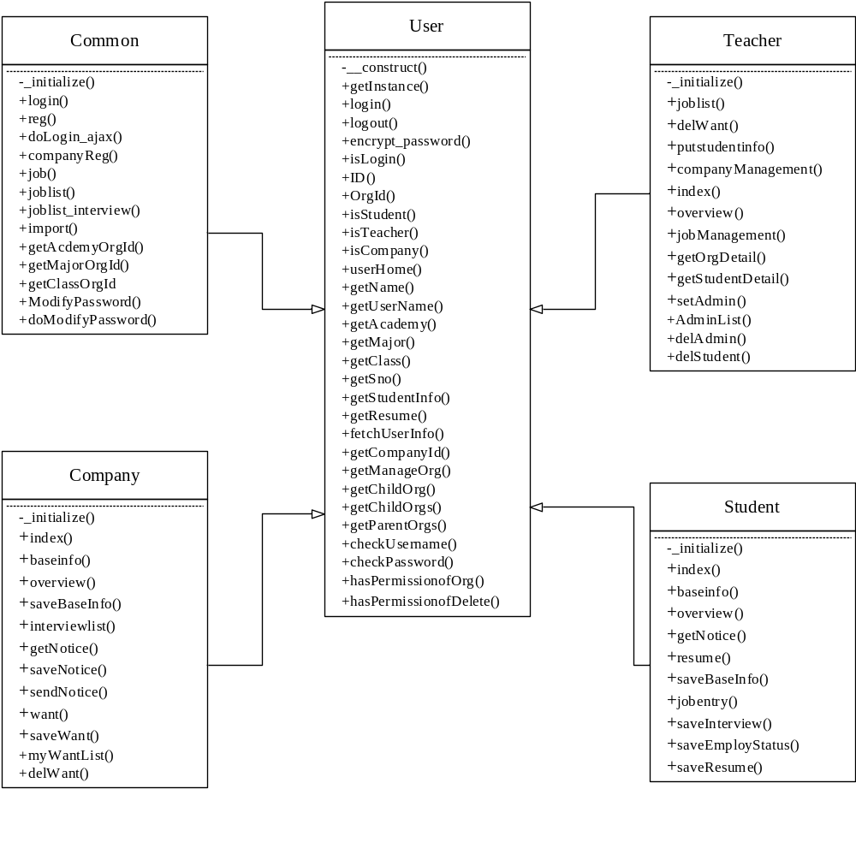
图5-1 系统总体类图

5.2 系统关键功能详细设计

5.2.1 注册功能详细设计
企业注册成为系统的用户，需要填写必要的注册信息，经过一系列的输入合法性验证后存入数据库中，企业注册的事件流简述如下：
首先，用户进入注册界面reg.html，填写注册信息，点击“注册”。页面定义一个点击事件，用户点击“注册”后接收用户输入信息。输入信息做合法性判断，然后提交至User.php的companyReg()。根据输入的用户名和密码到数据库中查找，如果用户已存在，提示用户登录，如果用户不存在，则将用户注册信息插入到数据库中，注册成功。
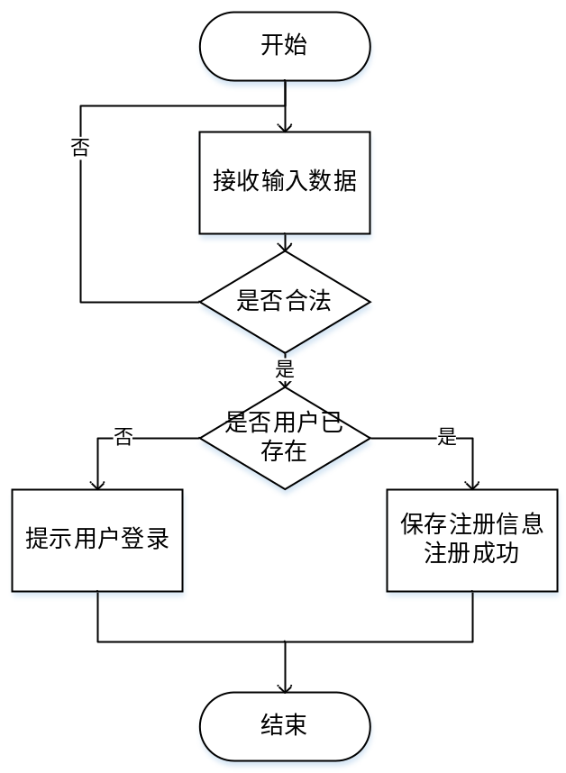
图5-2 企业注册程序流程图

5.2.2 投递简历功能详细设计
毕业生用户投递简历，实际上就是将用户编号、职位编号等信息存入投递数据表即可实现投递简历的事件流如下：
该功能由Student.php中saveInterview()实现，用户点击“投递简历”，跳转到Student.php执行saveInterview()方法。首先使用助手函数input()从页面获取当前“招聘信息编号”，调用User.php中isLogin()判断用户是否已登录，如果未登陆跳转到登录页面，结束。如果已登录则调用isStudent()判断是否是学生用户，如果不是学生用户，跳转到登录页面，结束。如果是学生用户，调用User.php中ID()方法，获取当前用户的“用户编号”。将“用户编号”、“招聘信息编号”以及“通知状态”，置为0（1为已发面试通知，0为未发面试通知）、“面试通知编号”，置为-1（置为-1,默认未发面试通知）作为一条记录插入到投递数据表job_resume中，返回投递成功消息，结束。
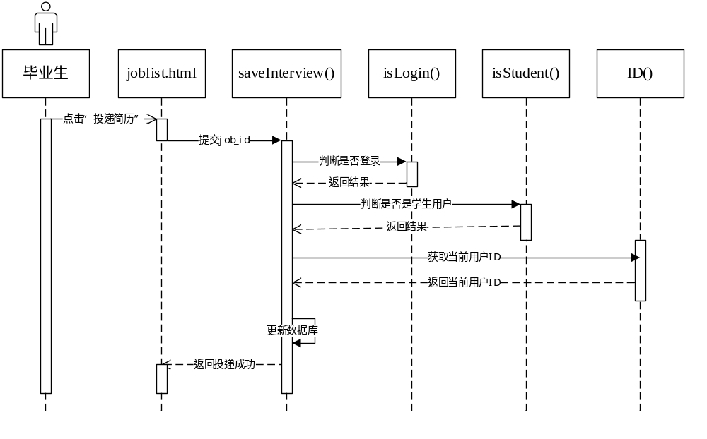
图5-3 投递简历顺序图

5.2.3 查看应聘功能详细设计
查看应聘的事件流描述如下：
该功能由Company.php中interview()实现，用户点击“应聘列表”，跳转到Company.php执行interview()方法。首先调用User.php中isLogin()判断是否已登录，如果未登陆跳转到登录页面，结束。如果已登录则调用isCompany()判断是否是企业用户，如果不是企业用户，跳转到登录页面，结束。如果是企业用户，使用助手函数input()从页面获取当前“招聘信息编号”，接下来进行一系列的数据库查询操作。根据“招聘信息编号”（job_id）到简历投递数据表里查找“是否发送面试通知”以及“面试通知编号”两个属性，然后根据投递简历数据表里的“用户编号”（user_id）到学生信息数据表里查找学生信息，根据学生信息数据表里的“专业编号”到组织信息数据表里找到该“专业名称”，将所有信息返回给页面。
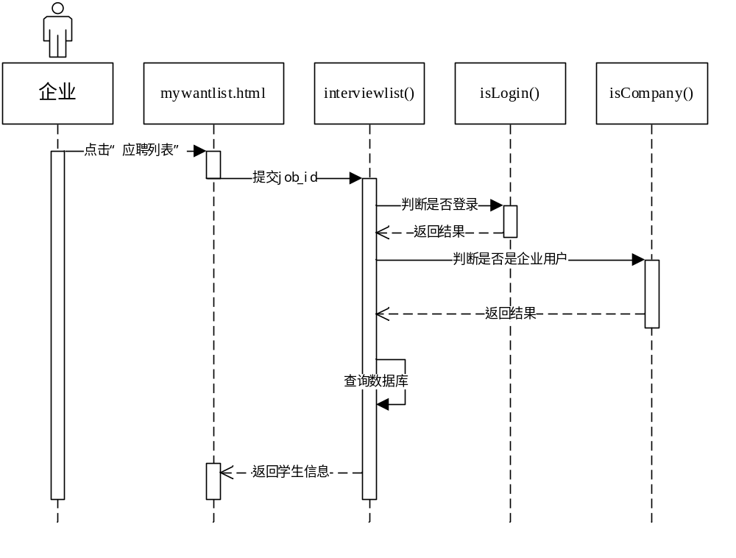
图5-4 查看应聘列表顺序图

5.2.4 就业统计功能详细设计
根据用户需求，此处将就业统计功能划分为两部分进行设计，第一部分是各级组织之间形成的树形关系，第二部分是各级组织的学生信息和其就业统计数据。
第一部分，构建各级组织之间形成的树形关系。高校的各级组织机构之间存在着树形关系，学校为树的根节点，各学院是学校的子节点，是专业的父节点，班级是专业的子节点。此处需要构建出组织间的树形结构，由Teacher.php中jobManagement()实现。当用户在主页，即侧边导航栏，点击“就业管理”，即跳转到Teacher.php中jobManagement()。首先调用User.php中OrgId()获取当前用户的“组织编号”org_id，然后调用User.php中getChildOrg($org_id)获取该组织的下级组织信息返回页面，此处页面使用了jQuery树插件实现树形结构，步骤是创建树容器、定义树对象、设置树参数、初始化树节点、初始化树，具体过程将在实现阶段做详细介绍。
第二部分，显示出各级组织的学生信息和其就业统计数据。各级组织都拥有学生，根据需求，希望实现点击组织能够列出学生信息及就业数据，该功能由Teacher.php中 getOrgDetail()实现。首先从jobManagement.html获取用户点击的某个组织的组织编号及等级，然后根据组织编号org_id和等级level获取组织信息及获取学生信息返回页面，组织数据表中有总人数和就业人数两个属性，各级组织就业统计数据由页面中定义的JS函数计算后显示到页面。
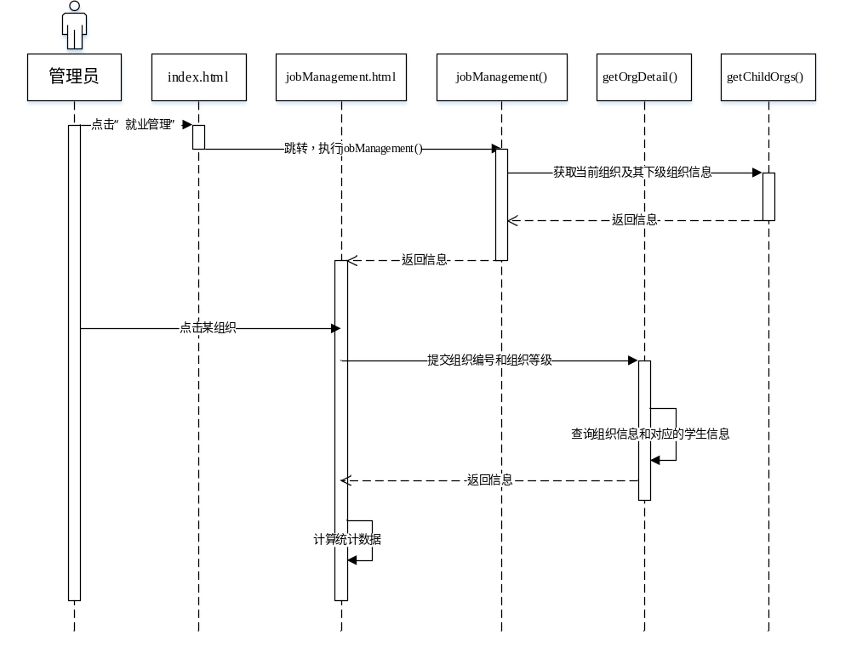
图5-5 就业统计顺序图

5.3 本章小结
本章对系统进行了详细设计，给出了系统总体类图和关键功能的详细设计，包括了注册功能、投递简历功能、查看应聘功能和就业统计功能，每个功能结合了UML，给出了程序的顺序图或程序流程图。

第六章 系统的实现

6.1 系统环境搭建
基于对系统的总体设计和详细设计，本系统选用主流的小型机构建开发平台，开发使用的软件环境如下表。
表6-1 系统开发软件环境
软件环境
操作系统 | Window7旗舰版 32位操作系统
数据库 | MySQL
Web服务器 | Apache
开发平台 | PHPStorm
客户运行环境 | GOOGLE CHROME

6.2 系统关键功能实现

6.2.1 注册功能实现
注册功能针对于企业用户，用户填写信息后，点击“注册”，完成注册操作，注册界面以及具体实现代码如下：
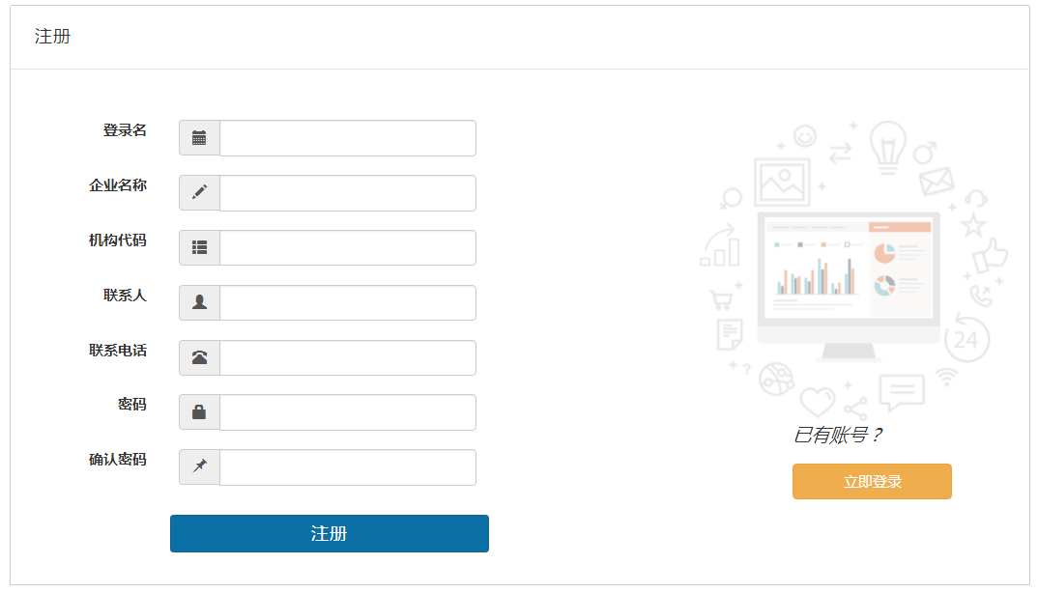
图6-1 系统注册界面
根据对注册功能的详细设计，用户点击“注册”后，输入的信息被reg.html获取并对输入的信息进行合法性校验，输入不合法将提示错误信息，该部分由写在reg.html的jQuery语言实现，校验使用到正则表达式。

reg.html
……
var regex_name = /^[\w]+$/;
var regex_code = /^[\w-]{8,20}/;
var regex_phone = /^[\d-]{7,15}$/;
if(!regex_name.test(postdata.username)){
show_error('用户名只能输入数字字母下划线','username'); return;
} if(postdata.company_name.length < 6){
show_error('请输入正确的企业名称','company_name'); return;
} if(!regex_code.test(postdata.code)){
show_error('请输入正确的组织机构代码','code'); return;
}if(!regex_phone.test(postdata.telphone)){
show_error('请输入正确的联系电话','telphone'); return;
} ……

接下来，输入的信息被提交至common.php的companyReg()进行处理，首先检查用户名是否已存在，如果已存在返回状态failed，提示“用户名已存在”，如果不存在，将用户信息插入user数据表和company数据表，返回状态“success”，提示“注册成功”。

companyReg()
……
if (Db::table('user')->where('username', $data['username'])->find()) {
return json(array( 'status' => 'failed', 'msg' => '用户名已存在' ));
}
$user_id = Db::table('user')->insertGetId(array(
'username' => $data['username'],
'password' => $this->user->encrypt_password($data['password'])
));
if (!$user_id) {
return json(array( 'status' => 'failed', 'msg' => '系统繁忙' ));
}
Db::table('company')->insert(array(
'name' => $data['company_name'],
'user_id' => $user_id
));
return json(array( 'status' => 'success','data' => null,'msg' => '注册成功'));

6.2.2 投递简历功能实现
毕业生点击左侧导航栏“招聘信息”，显示招聘职位列表，每个职位有“投递简历”操作，点击完成投递简历，并出现“投递成功”提示框，列表处显示“已投简历”。投递简历界面及实现代码如下：
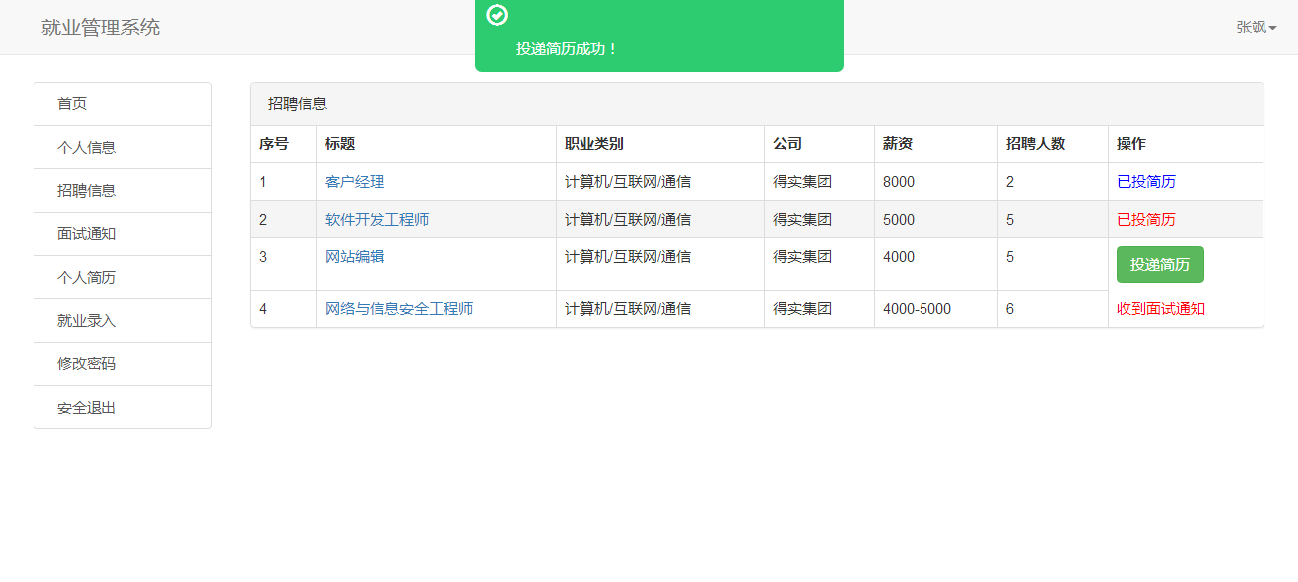
图6-2 投递简历界面
由于本系统的用户都有查看招聘信息的需求，此处将joblist.html作为一个公共的页面，该功能放到公共类common.php中实现。在公共类中，joblist()首先根据用户编号到多个数据表去获取相关信息，赋值给数组变量list，用于页面职位内容的显示，例如:{$list[‘name’]}。

joblist()
……
$user_id = $this->user->ID();
$list = Db::view('jobs','*')
->view('job_resume','interview,notice_id','jobs.id=job_resume.job_id
and job_resume.user_id="'.$user_id.'"','LEFT')
->view('job_category','name','jobs.job_category=job_category.id')
->view('company','name as company','jobs.company_id=company.id')
->order('jobs.id','desc')
->paginate(10);
$this->assign('list', $list);
if($this->user->isStudent()){
$this->assign('isStudent',true);
}
return $this->fetch();

页面列表的职位信息用{volist}做了循环输出，为了能标识每个职位，页面上每个职位的链接附上了职位编号，对应职位表里的职位编号。由于是公共页面，此处做了是否是学生的条件判断，只有学生用户才有“投递简历”操作。

joblist.html
……
{volist name="list" id="vo"}
<tr>
<td>{$i}</td>
<td><a href="__ROUTE__common/job?id={$vo.id}">{$vo.title}</a></td>
<td>{$vo['name']}</td>
<td>{$vo.company}</td>
<td>{$vo.wages}</td>
<td>{$vo.need}</td>
<td> {if condition="!isset($isStudent)"}
{elseif condition="isset($vo['interview'])&&$vo['interview']==0" /}
<font color="blue">已投简历</font>
{elseif condition="isset($vo['interview'])&&$vo['interview']==1" /}
<a href="#" class="notice" notice_id="{$vo.notice_id}">
<font color="red">收到面试通知</font></a>
{else /}<button class="btn btn-success " id="{$vo.id}">投递简历</button>
{/if} …

当用户对某个职位点击“投递简历”时，该职位的职位编号job_id就会被Student.php中的saveInterview()获取，把用户编号及职位编号和其它一些属性插入投递数据表，便完成了投递简历功能。

saveInterview()
……
$user_id = $this->user->ID();
$data = array(
'job_id' => input('post.job_id/s'),
'user_id' => $user_id,
'interview' => 0, //1为发通知，0为没发
'notice_id' => -1, //面试通知ID，置为-1,默认没发
);
$res = Db::table('job_resume')
->insert($data); ……

6.2.3 查看应聘功能实现
学生向某个职位投递了简历后，企业可以查看已投简历列表，列表中显示学生的姓名、联系方式、专业等信息。
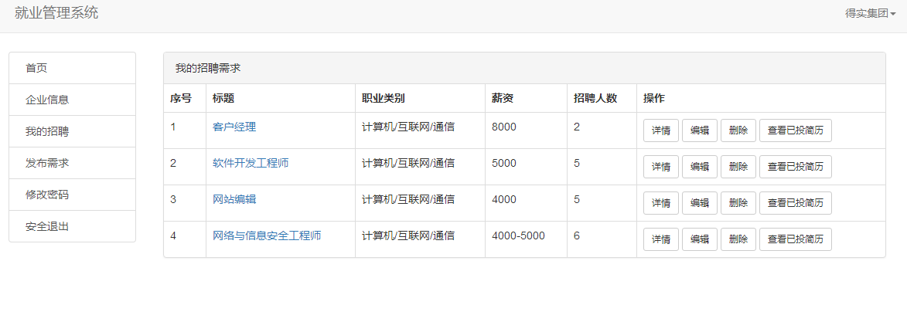
图6-3 企业招聘信息列表界面
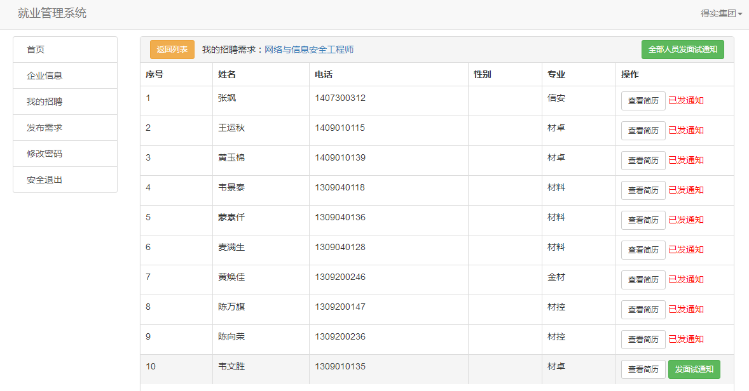
图6-4 企业应聘列表界面
查看应聘列表的功能由company.php中interviewlist()实现。首先，需要从获取职位的职位编号，实现方法和前面一样，在“查看已投简历”这个链接后附上职位编号。根据职位编号到多个数据表里取数据，用于页面显示。

mywantlist.html
……
{volist name="list" id="vo"}
<td><a href="__ROUTE__Company/interviewlist?job_id={$vo.id}">查看已投简历</a> </td>
{/volist}
……

$job_id = input('get.job_id/d');
$job = Db::view('jobs','*')
->view('job_category','name','jobs.job_category=job_category.id')
->view('company','name as
company,intro,telphone,contact','jobs.company_id=company.id')
->where('jobs.id', $job_id)
->find();
$list = Db::view('job_resume','interview,notice_id')
->where('job_resume.job_id',$job_id)
->view('student_information','user_id as uid,name,sno,sex','job_resume.user_id=student_information.user_id','LEFT')
->view('org','name as major','student_information.major_id=org.id')
->order('job_resume.user_id','desc')
->paginate(10,false,['query'=>['job_id' => $job_id]]);
$this->assign('job', $job);
$this->assign('list', $list);

6.2.4 就业统计功能实现
用户点击侧边导航栏（index.html）中“就业管理”，即跳转至就业管理页面（jobManagement.html），页面效果如下图所示。根据用户需求，页面分为两部分，一部分是各级组织的展示，第二部分是各级组织的学生信息展示，用户点击某一级组织，便可显示对应的学生信息列表、学生总数、就业率等信息，具体实现过程及实现代码如下描述。
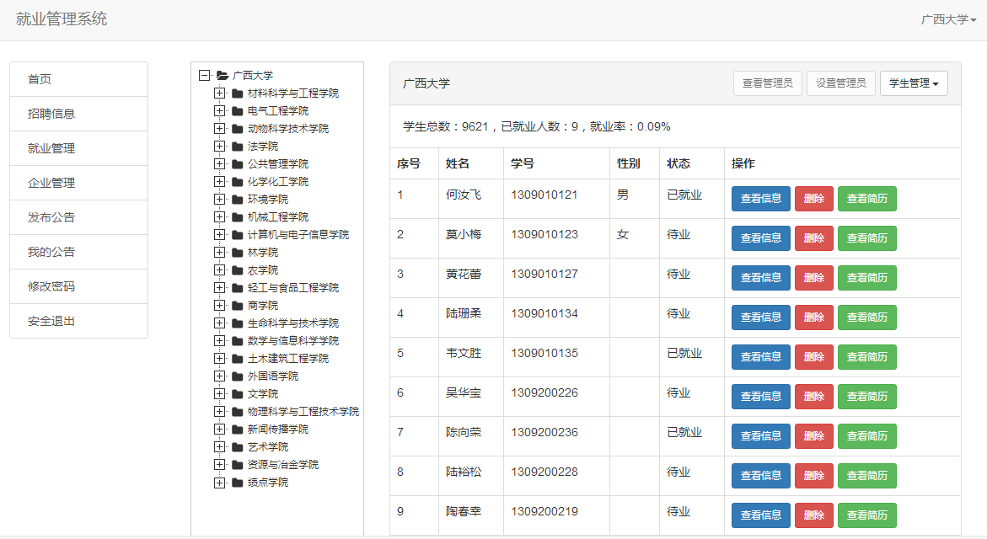
图6-5 就业统计界面
用户点击导航栏“就业管理”，执行Teacher.php中jobManagement()。首先调用User.php中的OrgId()和getChildOrgs($org_id)获取当前组织编号和当前组织及其所有下级组织的信息，赋值给变量$tree返回页面，页面使用这些信息构建组织树。

$org_id = $this->user->OrgId();
$tree = $this->user->getChildOrgs($org_id);
$this->assign('tree', json_encode($tree));
$this->assign('user', $this->user);

组织树的构建用到了jQuery树插件。步骤是创建树容器、创建树对象、设置树参数、初始化树节点、初始化树。树容器用<ul>标签，以class=“ztree”标识。创建树对象OrgTree，对树进行一些基本的参数配置。初始化树节点zNodes，zNodes是所有树节点的集合,其包含多个节点node，每一个node是一个数组，拥有属性和值，例如“id”、“pid”、“level”等，这里将变量$tree,即当前组织及其所有下级组织的信息作为初始化的数据，赋值给zNodes；调用$.fn.zTree.init()初始化整棵树。具体代码如下，代码做了简洁处理。

<ul id="treeDemo" class="ztree" ></ul> //树容器
……
var OrgTree; // 树对象
var setting = {
enable: true, //节点数据采用数组形式
idKey: “id”, //唯一标识节点的属性名称
pIdKey: “pid”,//保存唯一标识节点父节点的属性名称
rootPId: 0 // pIdKey 指定的属性值，默认为0
parent: true //始终保持父节点状态。
onClick: showDetail //点击节点执行的函数
};
var zNodes ={$tree}; //树节点
$(document).ready(function(){
//初始化这棵树
OrgTree = $.fn.zTree.init($("#treeDemo"), setting, zNodes);
// 根据自定义规则搜索节点数据，根节点level==0
var node = OrgTree.getNodesByFilter(function (node) { return node.level == 0 }, true);
showDetail(null,null,node); });

点击某个组织，加载出学生列表及统计信息。再回看上面的代码，最后进行了搜索节点操作，这里做一个说明，level属性记录节点的层级，其依次递增，不用提前赋值，根节点 level==0，所以，搜索的目的是找到根节点。定义node为当前的根节点，即当前组织，以node的属性作为参数，调用load_students()，加载出学生列表。首先把属性，即当前组织的组织编号、等级提交到Teacher.php的getOrgDetail()处理，根据这些属性，到数据表中查询组织信息和学生信息分别赋值给$org和$student返回页面。

function load_students(org_id,level,page){ ……
$.post(API+'Teacher/getOrgDetail',postdata,function (data)
……
public function getOrgDetail(){
$org = Db::table('org')->where('id', $org_id)->find();
$db_hander = Db::table('student_information');
switch ($level) {
case 2: // 查询某个学院的学生
$db_hander = $db_hander->where('academy_id', $org_id);
break;
…….
default: // 查询整个学校的学生
break; }
$students = $db_hander->paginate(10);
……

根据返回的信息，计算就业率并加载学生信息列表。

function showDetail(event, treeId, treeNode) {
load_students(treeNode.id,treeNode.org_level,1);
}
function load_students(org_id,level,page){ ……
$.post(API+'Teacher/getOrgDetail',postdata,function (data) {
if(data.status == 'success'){
$('#main-pannel table tbody').empty();
// 显示就业统计信息，总人数、已就业人数、就业率
$('#main-pannel .panel-body').empty();
var count_html = "学生总数："+ data.data.total;
count_html += "，已就业人数：" + data.org.employed;
count_html += "，就业率：" + (100*data.org.employed/data.data.total).toFixed(2) + "%"; //保留两位小数
$('#main-pannel .panel-body').html(count_html);
……

6.3 系统安全性实现
基于MD5口令加密实现。MD5就是采用单向加密的加密算法。其对于任意一段明文数据，经过加密后的密文是一样的，具有唯一性。MD5算法首先取明文数据的字节长度对512求余，余数为0则在数据后添加一个1与447个0，再添加表示添加字符数为448的64位二进制字符串, 使数据的字节长度为（M*512+448+64）个字节；余数不为0而为m则在数据后添加一个1与（448+512-m-1）个0，再添加表示添加字符数为(448+512-m)的64位二进制字符串,使数据的字节长度为（M*512+448+512-m+64）个字节。其次将添加1、0后的字符串数据从左往右依次取512个字符的字符串存到Ci（i=0，1，2，3…）中，对每个Ci进行从左往右依次取出32个字符存储到Di(i=0，1，2，3…15)中。最后对每个Ci（i=0，1，2，3…）进行四轮非线性运算循环，得到一个由128个二进制数组成的数值Error: Reference source not found。
当企业注册或者用户修改密码时，用户的密码会传入extend\User.php中的encrypt_password()方法进行加密处理，再把密文存入数据库中，使用户的密码得到保护，即使有入侵者入侵系统数据库，也无法获取用户的登录密码，一定程度上保证了系统的安全性。

public static function encrypt_password($password, $salt = '')
{
return md5($password."kldfjlasjf");
//return md5(md5(md5($password).$salt)."KJhFdOnUGtyFKL");
}

6.4 本章小结
本章主要介绍了系统的实现阶段，包括开发环境搭建的介绍以及关键功能实现的介绍。功能实现部分使用界面效果图、文字描述和关键代码的形式，深入介绍了关键功能模块的实现方法。

第七章 系统的测试

7.1 系统关键功能测试

7.1.1 注册功能测试
测试的目的是检测系统是否能正常完成用户注册功能，在输入有误时是否能给出错误提示。注册需要用户填写：登录名、企业名称、组织结构代码、联系人、联系电话、密码和确认密码。
注册功能的规则有，登录名不能为空，并且只能输入数字、字母和下划线；企业名称长度不能小于6；组织机构代码只能输入含“-”的8至20位的数字、字母和下划线；联系人不能为空；联系电话只能输入含“-”的至15位的数字；密码长度必须在6到32位之间，并且两次输入的密码必须一致，不满足以上规则均提示相应的错误信息。如果用户名已存在，则不能再注册，并提示“用户名已存在”。
测试用例：
1.登录名为空，其它项正确填写，测试页面是否会出现“请输入用户名”提示。
2.组织机构代码输入少于8位的随机字符，测试页面是否会出现“请输入正确的组织机构代码”提示。
3.输入长度小于5位的密码，确认密码与原密码一致，其它项正确填写，测试页面是否会出现“密码长度必须在6-32位之间”提示。
4.两次输入的密码不一致，其它项正确填写，测试页面是否会出现“两次输入密码不一致”提示。
5.输入已有的用户名，其它项正确填写，测试是否会出现“用户名已存在”提示。
6.正确填写所有信息，点击“注册”，测试是否弹出“注册成功”提示框。
表7-1 注册功能测试结果
测试功能 | 用例 | 描述 | 期望结果 | 实际结果 | 评价
注册 | 1 | 登录名为空；企业名称：广西信息测评中心；机构代码：5678-2789；联系人：王先生；联系电话：13096378258；密码：123456；确认密码：123456 | 提示“请输入用户名” | 提示“请输入用户名” | 与期望结果一致
注册 | 2 | 登录名：company；企业名称：广西信息测评中心；机构代码：5678-2789；联系人：王先生；联系电话：13096378258；密码：123456；确认密码：123456 | 提示“请输入正确的组织机构代码” | 提示“请输入正确的组织机构代码” | 与期望结果一致
注册 | 3 | 登录名：company；企业名称：广西信息测评中心；机构代码：5678-2789；联系人：王先生；联系电话：13096378258；密码：12345；确认密码：12345 | 提示“密码长度必须在6-32位之间” | 提示“密码长度必须在6-32位之间” | 与期望结果一致
注册 | 4 | 登录名：company；企业名称：广西信息测评中心；机构代码：5678-2789；联系人：王先生；联系电话：13096378258；密码：12345；确认密码：123456 | 提示“两次输入密码不一致” | 提示“两次输入密码不一致” | 与期望结果一致
注册 | 5 | 登录名：company1；企业名称：广西信息测评中心；机构代码：5678-2789；联系人：王先生；联系电话：13096378258；密码：12345；确认密码：123456 | 提示“用户名已存在” | 提示“用户名已存在” | 与期望结果一致
注册 | 6 | 登录名：company2；企业名称：广西得实集团；机构代码：2322-9077；联系人：张先生；联系电话：18965663866；密码：567890；确认密码：567890 | 弹出“注册成功”提示框 | 弹出“注册成功”提示框 | 与期望结果一致

图7-1 测试用例5测试结果
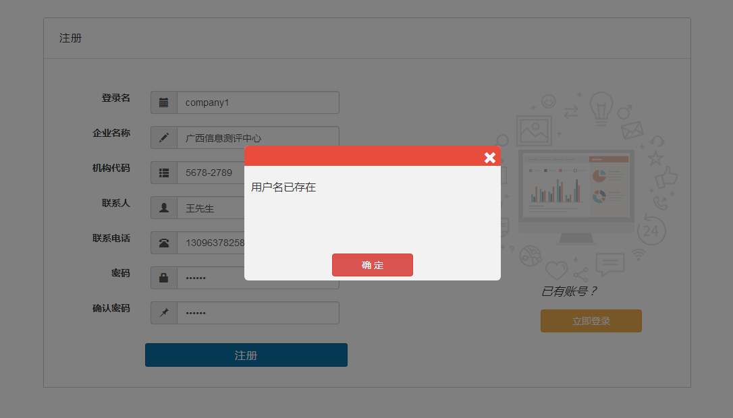

7.1.2 投递简历功能测试
测试目的是检测是否能正确完成投递简历功能，是否能出现“投递成功”提示框，并且列表处出现“已投简历”。
测试用例：
1.点击“投递简历”，测试是否出现“投递成功”提示框，登录企业用户查看应聘列表是否出现该学生。
表7-2 投递简历功能测试结果
测试功能 | 用例 | 描述 | 期望结果 | 实际结果 | 评价
投递简历 | 1 | 点击“投递简历” | 提示“投递成功”，企业用户投递列表出现该学生。 | 提示“投递成功”，企业用户投递列表出现该学生。 | 与期望结果一致

7.1.3 查看应聘功能测试
测试目的是检测应聘列表显示数据是否正确，当每页显示学生信息超过十条时是否分页。
测试用例：
1.登录某个学生用户，向某条招聘信息投递简历，测试应聘列表是否出现该学生
2.使用20个学生用户登录系统，向某条招聘信息投递简历，测试应聘列表数据是否正确且是否出现分页。
表7-3 查看应聘列表功能测试结果
测试功能 | 用例 | 描述 | 期望结果 | 实际结果 | 评价
查看应聘列表 | 1 | 以王立颖学生用户登录系统，向得实集团的“软件开发工程师”点击投递简历。登录得实集团企业用户，找到该条招聘信息，点击“查看已投简历” | 列表出现王立颖学生信息 | 列表出现王立颖学生信息 | 正常与期望结果一致
查看应聘列表 | 2 | 以张飒、王运秋等20个学生用户登录系统，向得实集团的“网络与信息安全工程师”点击投递简历。登录得实集团企业用户，找到该条招聘信息，点击“查看已投简历” | 列表分为两页，每页显示10个学生，学生信息正确 | 列表分为两页，每页显示10个学生，学生信息正确 | 与期望结果一致

7.1.4 就业统计功能测试
测试目的是检测统计数据是否正确。统计数据为总人数、已就业人数、就业率。
测试用例：
1.使用校级管理员用户登录系统，查看各级组织就业统计数据是否正确。
2.使用院系管理员用户登录系统，查看院系就业统计是否正确，是否与校级管理员用户的数据一致。
3.使用校级管理员用户登录系统，删除一个学院，查看校级就业统计数据是否发生变化，是否正确。
4. 使用校级管理员用户登录系统，增加几个学生，查看校级就业统计数据是否发生变化，是否正确。
表7-4 就业统计功能测试结果
测试功能 | 用例 | 描述 | 期望结果 | 实际结果 | 评价
修改密码 | 1 | 使用广西大学用户系统，查看各学院、专业、班级就业统计数据是否正确。 | 统计数据正确 | 统计数据正确 | 与期望结果一致
修改密码 | 2 | 使用计算机与电子信息学院用户登录系统，查看院、专业、班级就业统计是否正确，是否与广西大学用户显示的数据一致。 | 统计数据正确，且与广西大学处数据一致 | 统计数据正确，且与广西大学处数据一致 | 与期望结果一致
修改密码 | 3 | 使用广西大学用户登录系统，删除计算机与电子信息学院，查看就业统计数据是否发生变化，且数据是否正确。 | 数据发生变化，且数据正确 | 数据发生变化，且数据正确 | 与期望结果一致
修改密码 | 4 | 使用机械学院用户登录系统，增加10个学生，查看机械学院的就业统计数据是否发生变化且数据是否正确；登录广西大学用户，查看就业统计数据是否发生变化，且数据是否正确。 | 机械学院用户及广西大学用户的就业统计数据均发生变化且数据正确 | 机械学院用户及广西大学用户的就业统计数据均发生变化且数据正确 | 与期望结果一致

7.2 系统安全性功能测试
基于MD5的口令加密测试。测试目的是加密 功能是否正确实现，数据库里的口令是否是加密保存。
测试用例：
1.成功注册一个新用户，打开数据库，查看用户的密码是否加密保存。
2.使用校级管理员用户登录系统，录入学生用户，打开数据库，查看用户的密码是否加密保存。
表7-5 口令加密测试结果
测试功能 | 用例 | 描述 | 期望结果 | 实际结果 | 评价
修改密码 | 1 | 注册广西计算中心企业用户，密码为123456，打开数据库，查看user表里密码是否加密。 | 数据库user表里广西计算中心用户的密码已加密为affb5593dcc0debf3fe66811fb87cf20 | 数据库user表里广西计算中心用户的密码已加密为affb5593dcc0debf3fe66811fb87cf20 | 与期望结果一致
修改密码 | 2 | 登录广西大学用户，录入10个学生，密码均为123456，打开数据库，查看user表里密码是否加密。 | 数据库user表里广的10个学生用户的密码已加密为affb5593dcc0debf3fe66811fb87cf20 | 数据库user表里广的10个学生用户的密码已加密为affb5593dcc0debf3fe66811fb87cf20 | 与期望结果一致

图7-2 测试用例2测试结果
